GSM通讯模块说明书
一 概述
模块应用电话交换机原理：数据均为透传机制，是一款广泛应用于电话联网报警系统的无线传输设备。当电话线发生故障时，自动转为GSM无线拨号传输。当GSM传输发生故障时，自动转为电话线拨号工作方式。两种工作模式均为自动切换，不需对已有的报警主机作任何设置改动。报警方式及信息处理过程与已有的系统完全相同，模块上电之后按照定时时间间隔向中心发送定时报告。
二 基本功能
（1）支持大部分主流品牌报警主机，如：HONYWELL、BOSCH、EL、CROW科隆、枫叶等。支持CID、CFSK、4+2通讯格式。
（2）清晰工作状态指示：
L4无线信号强度指示：以红灯的闪动频率表示无线信号高/中/低三种信号强度。
L3有/无线模式指示： 当绿色灯灭时表示为电话线工作状态。亮时为GSM无线工作状态（电话线故障）。
故障输出指示： 当GSM无线模块发生故障：天线故障或无线被屏蔽时，此时GSM无线故障输出。当电话线发生故障时，此时有线故障输出。
（3）支持分机拨打外线功能（第一位拨号前缀是“0”或“9”等），推荐将拨号前缀和后面中心号码之间停顿3-5秒。
（4）支持远程遥控布撤防或其它逆控功能（需报警主机支持该功能）。
三 编程设置
在TEL端口接一部电话机，在摘机时输入：*761231#，若有“嘟”一声长音提示且黄色LED闪烁，表示进入电话编程状态，若操作失败挂机再重复上述操作。进入编程输入数据错误，删除按**重新输入。
1：设置模块密码 | *01+(密码6位)+#，若删除电话号码则输入“*01000000#”即可。正确有“嘟”一声长音提示。 | 2：设置MIC和SPK | 02+AABB+#，  MIC参数：AA(00-07) 默认为3，  SPK参数：BB(00-07) 默认为5，  上传CID时可以调整这2个参数。当检测不到握手时可以增加SPK参数，比如改为07。  当握手成功 还上传不了。可以调整MIC。比如改为05
3：设置/删除电话号码1 | *51+(电话号码，最长15位)+#，电话号码不足15位无需补足。若删除电话号码则输入“*01#”即可。正确有“嘟”一声长音提示。 | 4：设置/删除电话号码2 | *52+(电话号码，最长15位)+#，电话号码不足15位无需补足。若删除电话号码则输入“*02#”即可。正确有“嘟”一声长音提示。
5：设置/删除帐号1 | *61+(帐号，帐号目前只支持4位)+#，除0000之外其他任何四位帐号都有效。若删除帐号则必须连续输入4个“0”即可。正确有“嘟”一声长音提示。 | 6：设置/删除帐号2 | *62+(帐号，帐号目前只支持4位)+#，除0000之外其他任何四位帐号都有效。若删除帐号则必须连续输入4个“0”即可。正确有“嘟”一声长音提示。
7：设置强制删除前缀：“0”或“9” | *051#，电话前缀强制去掉打开。  *050#，电话前缀由GSM模块根据停顿时间自动检测是否删除（一般建议报警主机停顿时间3~5秒钟）设置正确有“嘟”一声长音提示。（默认关闭） | 8：设置短息开启 | *071#，电话线故障检测短息功能开启；  *070#，电话线故障检测短息功能关闭；  设置正确有“嘟”一声长音提示。  （默认开启）
9：设置短息双报告 | 当短息功能开启之后，可以设置短息发送两个手机号码即双报告功能。  *081#，开启双报告, *080# 关闭双报告设置正确有“嘟”一声长音提示。（默认关闭） | 10：手动测试短息 | *98#，设置正确有“嘟”一声长音提示。  手动测试短息报警功能。  注意：发送短息时要设置电话号码1或2，若设置电话1或2，同时短息发送到电话1、2。
11：设置恢复出厂值 | *99# 设置正确有“嘟”一声长音提示。  所有编程数据恢复默认值。

四 接线图
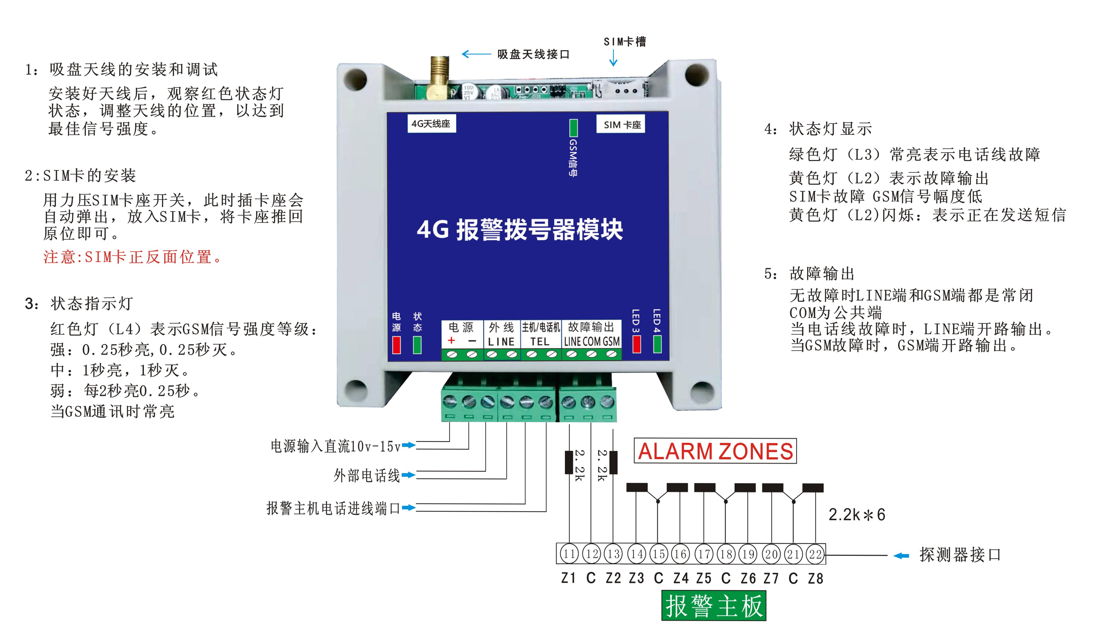
五 安装和调试
1：安装前准备工作，首先要安装SIM卡，安装方法见接线图，然后根据外型尺寸和安装尺寸选择适当的安装位置。
2：仔细阅读接线图，了解各个接线端子的功能和用途。
3：模块供电选择，因为此模块都是和报警主机配套使用，所以供电一般都是选择报警主机的辅助电源端口，一般报警主机都可以提供正常的工作电流，具体工作电流见“技术参数”。
4：所有准备工作完毕之后，接上电源端子注意“+”“-”极，电源的供电范围：直流10V-15V。
模块上电后正常工作时指示灯的状态：
模块上电之后，电源灯亮，过30秒钟左右L5 GSM运行灯开始闪烁。再过5秒钟之后L4 GSM信号强度灯也开始闪烁说明模块开始正常工作。闪烁快慢和GSM信号强弱有关。

六 指示灯状态
1：L2、L3、L4三个指示灯全灭，说明模块还在初始化
2：L4红色指示灯闪烁，说明模块正常工作，闪烁的快慢和GSM信号强弱有关，若1秒钟闪烁一次，说明GSM通信的信号很弱，模块和接警中心有可能无法正常通讯，此时必须根据红色指示灯的闪烁速度来调整吸盘天线的位置以达到最强的信号幅度通常红色指示灯闪烁的越快说明信号幅度越强。
3：L3绿色指示灯亮说明外部电话线故障，此时必须检查外部电话线，直到绿色指示灯灭为止说明电话线正常。
4：L2黄色指示灯亮说明GSM故障，因为GSM故障的原因比较多，要一一排除。
1：SIM卡没有或接触不良GSM故障输出
2：天线被剪断或信号被屏蔽、欠费或停机、接警中心连续6次没有应答
5：当GSM模块在发送数据时，L4红色指示灯常亮，数据发送完毕之后，开始闪烁。

指示灯状态表：
 | 灭 | 常亮 | 快闪 | 慢闪 | 脉冲闪
L1电源 | 无交流 | 电源正常
L2 GSM状态 | GSM正常 | GSM故障 | 编程状态 | SIM卡故障 | 发送或接收短信
L3 电话线状态 | 电话线正常 | 电话线故障
L4 GSM无线信号强度 | GSM模块初始化 | GSM通讯中 | 强 | 中 | 弱
L5 GSM运行灯 | GSM没有工作 | GPRS链接 | 闪烁时，表示GSM在工作状态
注：快 闪：0.25秒亮，0.25秒灭， 慢 闪：1秒亮，1秒灭 ，脉冲闪：每2秒亮0.25秒

七 常见故障排除
1：上电之后无任何灯亮，说明电源有问题。
2：上电之后L2黄色指示灯慢闪，说明卡有故障。请检查卡座是否问题或SIM卡没有插。
3：接警中心无法收到报警信息：
1：首先判断模块拨电话是否能拨通。
2：看指示灯的状态，红色指示灯的闪烁的速度，如果是1秒钟一次说明信号比较弱可能无法正常通信，根据地方差异有的移动卡信号好，有的联通信号好。判断依据是红色指示灯闪烁速度。

八 技术参数
1:电源输入：直流10V-15V
2: 静态耗电：100mA，GSM发送数据时耗电：300mA
4：GSM使用的通信频率：850Mhz /900Mhz /1800Mhz /1900Mhz 四频段
5：正常工作环境温度：-10℃-50℃
6：输出端口的所接负载：DC30V/0.5A AC220V/0.25A
7：外型尺寸：111mm X 84mm X 26mm 安装定位孔尺寸：(127±7mm)X (39±4mm)，使用螺丝直径： Ф4mm

九 随机配件
1：2米长的吸盘天线一根
2：说明书一份
3：四个Ф4mm自攻螺丝用于安装固定

